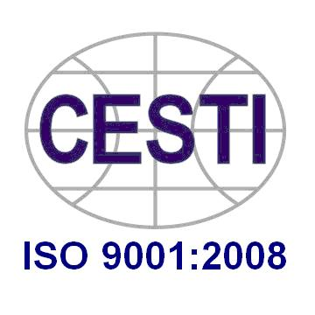 | SỞ KHOA HỌC VÀ CÔNG NGHỆ THÀNH PHỐ HỒ CHÍ MINH  TRUNG TÂM THÔNG TIN KHOA HỌC VÀ CÔNG NGHỆ  79 Trương Định, Quận 1, TP.HCM. ĐT: 08.3824.3826 Fax: 08.3829.1957  Website: www.cesti.gov.vn - Email: cungcapthongtin@cesti.gov.vn

PHIẾU ĐĂNG KÝ THAM DỰ
BÁO CÁO CHUYÊN ĐỀ
-----
Đơn vị đăng ký: ……………………..……...…………………………….…………………
Địa chỉ: …………………………………………........…………………….………………...
Giám đốc: ……..........................………………………………………….……….………...
Điện thoại: ……………………………………………Fax …………………………………

Đăng ký tham dự buổi báo cáo chuyên đề “Ứng dụng công nghệ tưới khoa học cho phát triển cây trồng trong điều kiện hạn hán và xâm nhập mặn” tổ chức lúc 08h30 ngày 27/05/2016 với các đại biểu sau:

TT | Họ và tên | Chức vụ | Điện thoại liên hệ | Email

Ngày …… tháng …… năm 2016
Đại diện đơn vị đăng ký

Vui lòng fax hoặc gửi email Phiếu đăng ký này về địa chỉ:

Trung tâm Thông tin KH&CN Tp.HCM
(Phòng Cung cấp Thông tin)
79 Trương Định, Quận 1, Tp.HCM
ĐT: (08) 3824 3826 (Anh Thanh Hùng)
Fax: (08) 3829 1957
Email: xuhuongcongnghe@cesti.gov.vn
Xin chân thành cám ơn!
Họ tên: .................................................
Chức vụ: ..............................................

